|  |  |
| --- | --- |
| **CAP** | **Séance 3 – Les conversions de durées** |

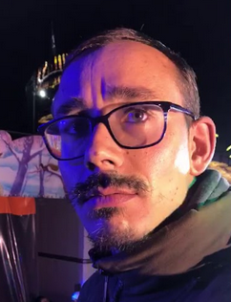**Activité 1 – 1 min 20 = 120 secondes ?**

Regarder la Vidéo : <https://www.youtube.com/watch?v=FkMzjrxUhfw>

|  |  |
| --- | --- |
| **Minutes** | **Secondes** |
| 1 | 20 |

Franck Truffert présente le tableau de conversions suivant :

1. Combien de minutes font 120 secondes ?
2. Combien de secondes font 1 min 20 ?

**Activité 2 – Faire une fiche synthèse du cours**

**Activité 3 – Exercices**

1. Exprimez les durées suivantes en heures dans le système décimal (ex : 3h27mn -> 3,45h)

* *2h 36 mn*
* *5h 18 mn*
* *12h 20 mn*
* *72 mn*

1. Exprimez les durées suivantes en heures dans le système sexa décimal (2,65h -> 2h39mn)

* *4,40 h*
* *2,05 h*
* *0,25h*
* *0,75h*

1. Exprimez les durées suivantes en minutes

* *4 mn 20s*
* *2j 7h 48 mn*
* *1 semaine*
* *1 an*

1. Sur la facture d’une prestation d’un coiffeur pour un mariage, on peut lire une durée d’intervention de 1,4 h. Combien cela fait-il en heures et en minutes ?
2. Pour le même mariage, l’esthéticienne a travaillé 1h40 pour 50 € de l’heure. Combien la mariée lui doit-elle ?